Программа «Таймер»

- Данная программа предназначена для отсчета интервалов времени, заданных пользователем.
- Для отсчета интервалов существуют режимы работа: звуковой и текстовый.
  - Звуковой режим работы
    - Звуковой режим работы программы предназначен для отсчета равных интервалов времени (заданных в поле ввода 1) посредством воспроизведения звукового файла.
    - Интерфейс звукового режима работы приложения «Таймер».
      - Ожидание
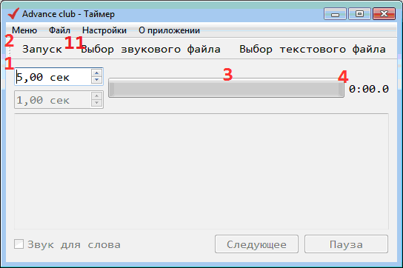
      - Работа
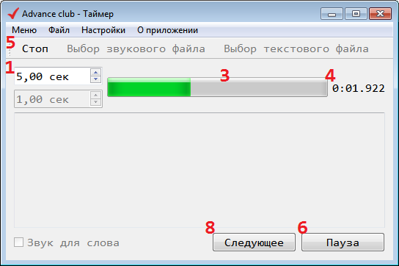
      - Пауза
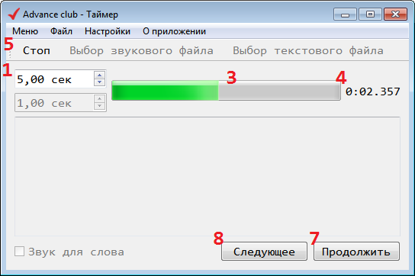
    - Для запуска звукового режима необходимо выставить необходимый интервал таймера в секундах (поле ввода 1) и нажать на кнопку «Запуск» (2).
      - Если был выбран текстовый режим работы, то вам необходимо сбросить выбранный текстовый файл – выбрав в меню «Файл» -> «Сбросить текстовый файл»
    - Остаток времени до завершения «цикла» можно посмотреть на индикаторе прогресса таймера (3) и подписи (4).
    - Для остановки работы без сохранения текущего остатка времени необходимо нажать кнопку «Стоп»(5).
    - Для приостановки работы алгоритма с сохранением текущего остатка времени таймера необходимо нажать кнопку «Пауза» (6). Для возобновления работы необходимо нажать появившуюся кнопку «Продолжить» (7).
    - При необходимости нового запуска таймер без сохранения текущего остатка времени таймера необходимо нажать на кнопку «Следующее» (8).
    - Для изменения интервала воспроизведения аудио файла необходимо ввести новое значение в поле ввода 1. Данное изменение можно выполнить без остановки таймера (следующий промежуток будет запущен с новым значением, считанным из поля ввода 1).
    - Для смены звукового файла, проигрываемого в начале каждого цикла таймера, нажмите кнопку «Выбор звукового файла» (10).
      - В появившемся окне необходимо выбрать один из доступных звуковых файлов и нажать на кнопку «Выбор»
      - Первоначально в списке доступных отображаются «mp3» и «wav» файлы находящиеся в папке с программой и доступные в системе (в папке Windows/Media, iTunes, /System/Media).
      - При необходимости добавить свой аудио файл в список нажмите на кнопку «Добавить» и укажите путь к файлу – этот файл появится в конце списка доступных аудио файлов.
      - При выделении в списке одного из файлов будет автоматически воспроизведено его содержимое.
        - Если файл не воспроизводиться при выделении, то и по таймеру он воспроизводиться не будет.
        - При проблемах воспроизведения аудио файлов выполните поиск и установку аудио кодеков (например, бесплатный набор K-Lite Codec Pack).
      - Для выхода из окна выбора аудио файла без сохранения нажмите на кнопку «Отмена».

  - Текстовый режим работы
    - Текстовый режим работы программы предназначен для отображения текстовой информации (строк или слов) на заданный пользователем интервал времени (заданных в полях ввода (1а) и (1б)).
    - Интерфейс текстового режима работы приложения «Таймер».
      - Ожидание
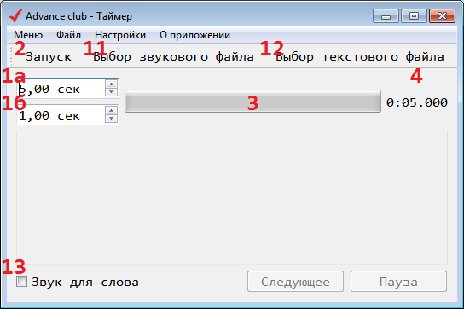
      - Работа
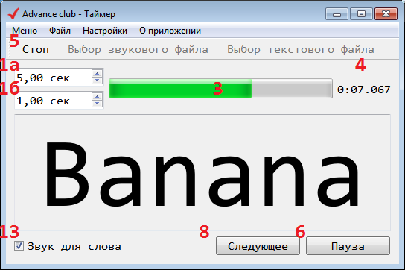
      - Паузы
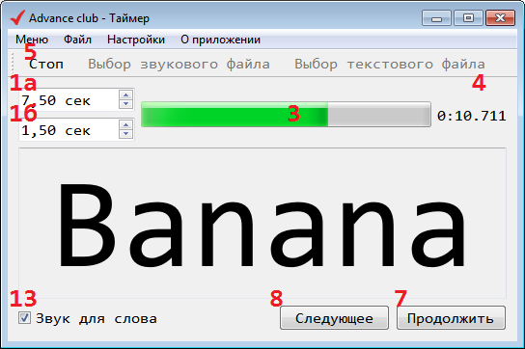
    - Для выбора файла необходимо нажать кнопку «Загрузить текстовый файл» (12). 2.1.2.1
      - При первом нажатии кнопки «Загрузить текстовый файл» (12) будет предложена папка с уже включенными в данную версию файлами.
      - Выбранный файл будет отображаться построчно с игнорированием пустых строк и строк, которые полностью состоять из пробелов, табуляций и символов перехода строки.
    - Для запуска текстового режима работы необходимо выбрать текстовый файл, задать интервал отображения строки (поле ввода (1а)) и интервал отображения каждого символа в строке (поле ввода 1б) и нажать на кнопку «Запуск»(2).
      - Поле ввода интервала отображения строки (1а) хранит минимальный интервал отображения строки не зависимо от количества символов в ней.
      - Поле ввода интервала отображения каждого символа (2а) хранит дополнительный интервал отображения, который прибавляется к минимальному интервалу (см 2.2.4.1 ).
      - Время отображения каждой строки рассчитывается по следующей формуле
T = «Поле ввода 1а» + «Поле ввода 1б» * количество символов в строке.
Пример: Если поле 1a = 5.0 сек, а поле 1б = 0,2 сек, то строка «Banana» будет отображаться 5.0 + 0.2 * (6 символов в строке) = 6.2 секунды.
Подсказка: В поле 1б можно выставить значение 0.0 и все строки будут отображаться время, равное интервалу из поля 1а.
Пример: Если поле 1a = 7.0 сек, а поле 1б = 0,0 сек, то строка «Banana» будет отображаться 7.0 + 0.0 * (6 символов в строке) = 7.0 секунд.
    - Остаток времени до завершения «цикла» можно посмотреть на индикаторе прогресса таймера (3) и подписи (4).
    - Для остановки работы без сохранения текущего остатка времени необходимо нажать кнопку «Стоп»(5).
    - Для приостановки работы алгоритма с сохранением текущего остатка времени таймера необходимо нажать кнопку «Пауза» (6). Для возобновления работы необходимо нажать появившуюся кнопку «Продолжить» (7).
    - При окончании показа (конец файла) каждая строка файла помечается как успешная / не успешная (выученная / не выученная).
      - Для того чтобы пометить строку как успешно пройденное (выученное) необходимо до момента окончания времени отображения строки нажать на кнопку «Следующее» (8).
      - Если за время T (см. п. 2.2.4.1 ) не была нажата кнопка «Следующее» (8), то строка считается не пройденной (не выученной).
    - При наличии хотя бы одной не успешно пройденной строки (см. 2.2.8 ) доступен новый раунд, в котором необходимо пройти заново все ошибки (не выученные строки).
      - Первоначально максимальное количество раундов ограничено 3мя. Это значение можно изменить через меню приложения (см 2.2.15 ).
      - При попытке запустить раунд больше максимального, будет выведено окно статистики (см 2.2.10 ).
    - После отображения всех строк выбранного текстового файла пользователю будет показано окно со статистической информацией о выполнении задания.
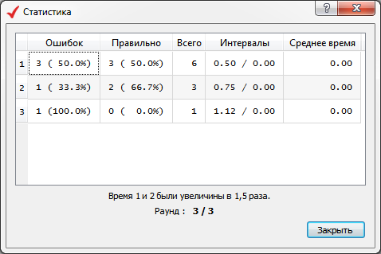
      - В окне статистики отображается информация о каждом раунде:
      - количество и процент ошибок/успешно пройденных строк
      - интервалы (см 2.2.4.1 и 2.2.4.2 ) с которыми был завершен (см 2.2.16 ) раунд
      - среднее время, потраченное на успешно пройденные строку (без времени на ошибки)
      - В окне статистики отображается номер пройденного раунда и максимальное количество раундов (см 2.2.9 ).
      - При отображении окна статистики в конце раунда будут отображено сообщение об изменении интервалов в 1,5 раза для следующего раунда.
    - При отсутствии ошибок (см 2.2.8 ) или превышении максимального количества раундов (см 2.2.9 ) и нажатии из основного окна приложения кнопки «Запуск» (2) будет заново выведено окно статистики (см 2.2.10 ).
    - При запуске текстового режима работы, фокус ввода автоматически ставиться на кнопку «Следующее» (8), поэтому после запуска по нажатию на клавишу «пробел» будет нажиматься кнопка «Следующее» (8).
      - Если пользователем будет изменить фокус на другой элемент управления (см. 2.1.8 ), то для нажатия использования клавиши «пробел» необходимо единожды нажать на кнопку «Следующее» (8) с помощью манипулятора мышь, при это фокус будет заново выставлен на эту кнопку.
    - При необходимости включить/выключить звуковое сопровождения необходимо выполнить переключение элемента (13).
    - Для изменения шрифта отображаемой строки необходимо выбрать в меню «Настройки» -> «Изменение шрифта слова» и задать новый шрифт.
    - Для изменения максимального количества раундов необходимо нажать выбрать в меню «Настройки» -> «Изменение максимального кол-ва раундов» и задать новый параметр.
    - Для изменения интервалов отображения строки файла необходимо ввести новое значение в поля ввода (1a и 1б, см 2.2.4 ). Данное изменение можно выполнить без остановки таймера (следующий промежуток будет запущен с новыми значениями, считанным из полей ввода интервалов) (см 2.1.8 ).
- Поля ввода времени (см 2.2.4 ), измененный шрифт (см 2.2.14 ) и количество раундов (см 2.2.15 ) автоматически сохраняются при изменении и выставляются при новом запуске программы
- По всем вопросам и пожеланиям обращаться в Тренинговый клуб «Advance»:
+7-(812)-992-42-73
info@advance-club.ru
http://www.advance-club.ru/

